Necropoli romana a Gazzo Veronese (Verona)

Per partecipare allo scavo
Concessionario | MIBACT- Ministero per i Beni e le Attività Culturali e il Turismo
Titolare | Università degli Studi di Verona, Dipartimento Culture e Civiltà
Direttore dello scavo | Prof. Patrizia Basso, Università di Verona
Periodo cronologico | Età romana
Periodo di scavo | Ottobre (la date precise saranno definite solo a fine agosto-primi di settembre in base allo stato dei raccolti agricoli)
Periodo minimo di partecipazione | Due settimane
Sito Internet
Facebook | https://www.facebook.com/archeologiaGazzoVeronese
Alloggio | Alloggio gratuito in una struttura edilizia presso l’Oasi del Busatello a Gazzo Veronese. La struttura non offre lenzuola né asciugamani, che restano dunque a carico dei partecipanti.
Vitto | A carico dell’organizzazione, con pranzi in mensa e cene in casa, preparate a turno dai partecipanti.
Viaggio | Fino a Gazzo Veronese è possibile arrivare in pullman (da Verona e Mantova)
Attrezzature per lo scavo | Sono già disponibili sull’area dello scavo.
Abbigliamento | Consono alle attività di scavo. OBBLIGATORI: guanti di lavoro e scarpe antinfortunistica (o con punta rinforzata)
Orari di lavoro | Da lunedì al venerdì dalle 8,00 alle 12,00 e dalle 14,00 alle 18,00 (eventualmente adattabili allo stato di luce del periodo)
Attività svolte sul cantiere | Attività di scavo; attività di documentazione (rilievi, fotopiani, schede US); catalogazione e informatizzazione dei reperti; attività di survey
Attività complementari | Seminari metodologici e visita a località/siti contermini.
Attestato medico | E’ obbligatorio il certificato medico di idoneità fisica (e la vaccinazione antitetanica)
Corso sicurezza | E’ obbligatorio l’attestato di partecipazione a un Corso di sicurezza sul cantiere
Assicurazione | Gli studenti iscritti ai corsi di laurea UNIFE, UNIMORE, UNITN e UNIVR sono già assicurati per la partecipazione alle attività di scavo. Gli altri devono avere una copertura assicurativa
Riconoscimento crediti | Attestato di partecipazione che riporti calcolo delle ore svolte e giudizio di merito. Per ogni 25 ore di attività certificata si prevede il riconoscimento di 1 credito di tipo F
Per informazioni e prenotazioni | patrizia.basso@univr.it

Il Progetto GaVe
Le indagini archeologiche rientrano nell'ambito del Progetto GaVe (Indagini archeologiche a Gazzo Veronese) condotto in stretta collaborazione fra Soprintendenza Archeologia del Veneto, Università di Verona - Dipartimento Culture e Civiltà e Università “La Sapienza” di Roma. L'area di Gazzo Veronese rappresenta un punto particolare del territorio della Bassa pianura veneto-lombarda: esso si trova alla confluenza nel Tartaro di diverse aste fluviali di risorgiva e in prossimità del Po; in particolare, le aste fluviali citate tracciano un percorso di comunicazione verso l'alta pianura, l'area gardesana e la valle dell'Adige, percorso che sembra avere avuto una ricorrente importanza per l'occupazione umana dell'area. Gazzo inoltre corrisponde a un luogo di particolare stabilità morfologica nell'ambito della pianura circostante, dove l'impatto sedimentario delle alluvioni appare essere stato ridotto, e avere consentito una particolare continuità di insediamento, come attestato dagli affioramenti di reperti dal Neolitico all'età moderna, praticamente senza soluzione alcuna. Il comprensorio comunale rappresenta dunque un caso di studio emblematico per l'indagine dell'evoluzione di un paesaggio di pianura, come esito dell’interazione di fattori umani e naturali sul lungo periodo. Gli obiettivi del progetto sono: la raccolta sistematica dei dati (editi e inediti) aerofotografici, cartografici, archeologici, epigrafici e storici, elaborando un Gis che li contenga; la lettura integrata degli aspetti (morfologici, economici e sociali) e delle strutture (abitative, produttive, funerarie) che hanno contribuito a formare il paesaggio di Gazzo Veronese nel corso del tempo; la valorizzazione delle specificità storiche e archeologiche del territorio in collaborazione con gli Enti pubblici preposti al territorio stesso; la divulgazione dei dati raccolti tramite ricostruzioni virtuali dei paesaggi, pubblicazioni, incontri di studio, convegni, mostre espositive, specifiche sezioni della sede museale civica, per una fruizione aperta e condivisa.
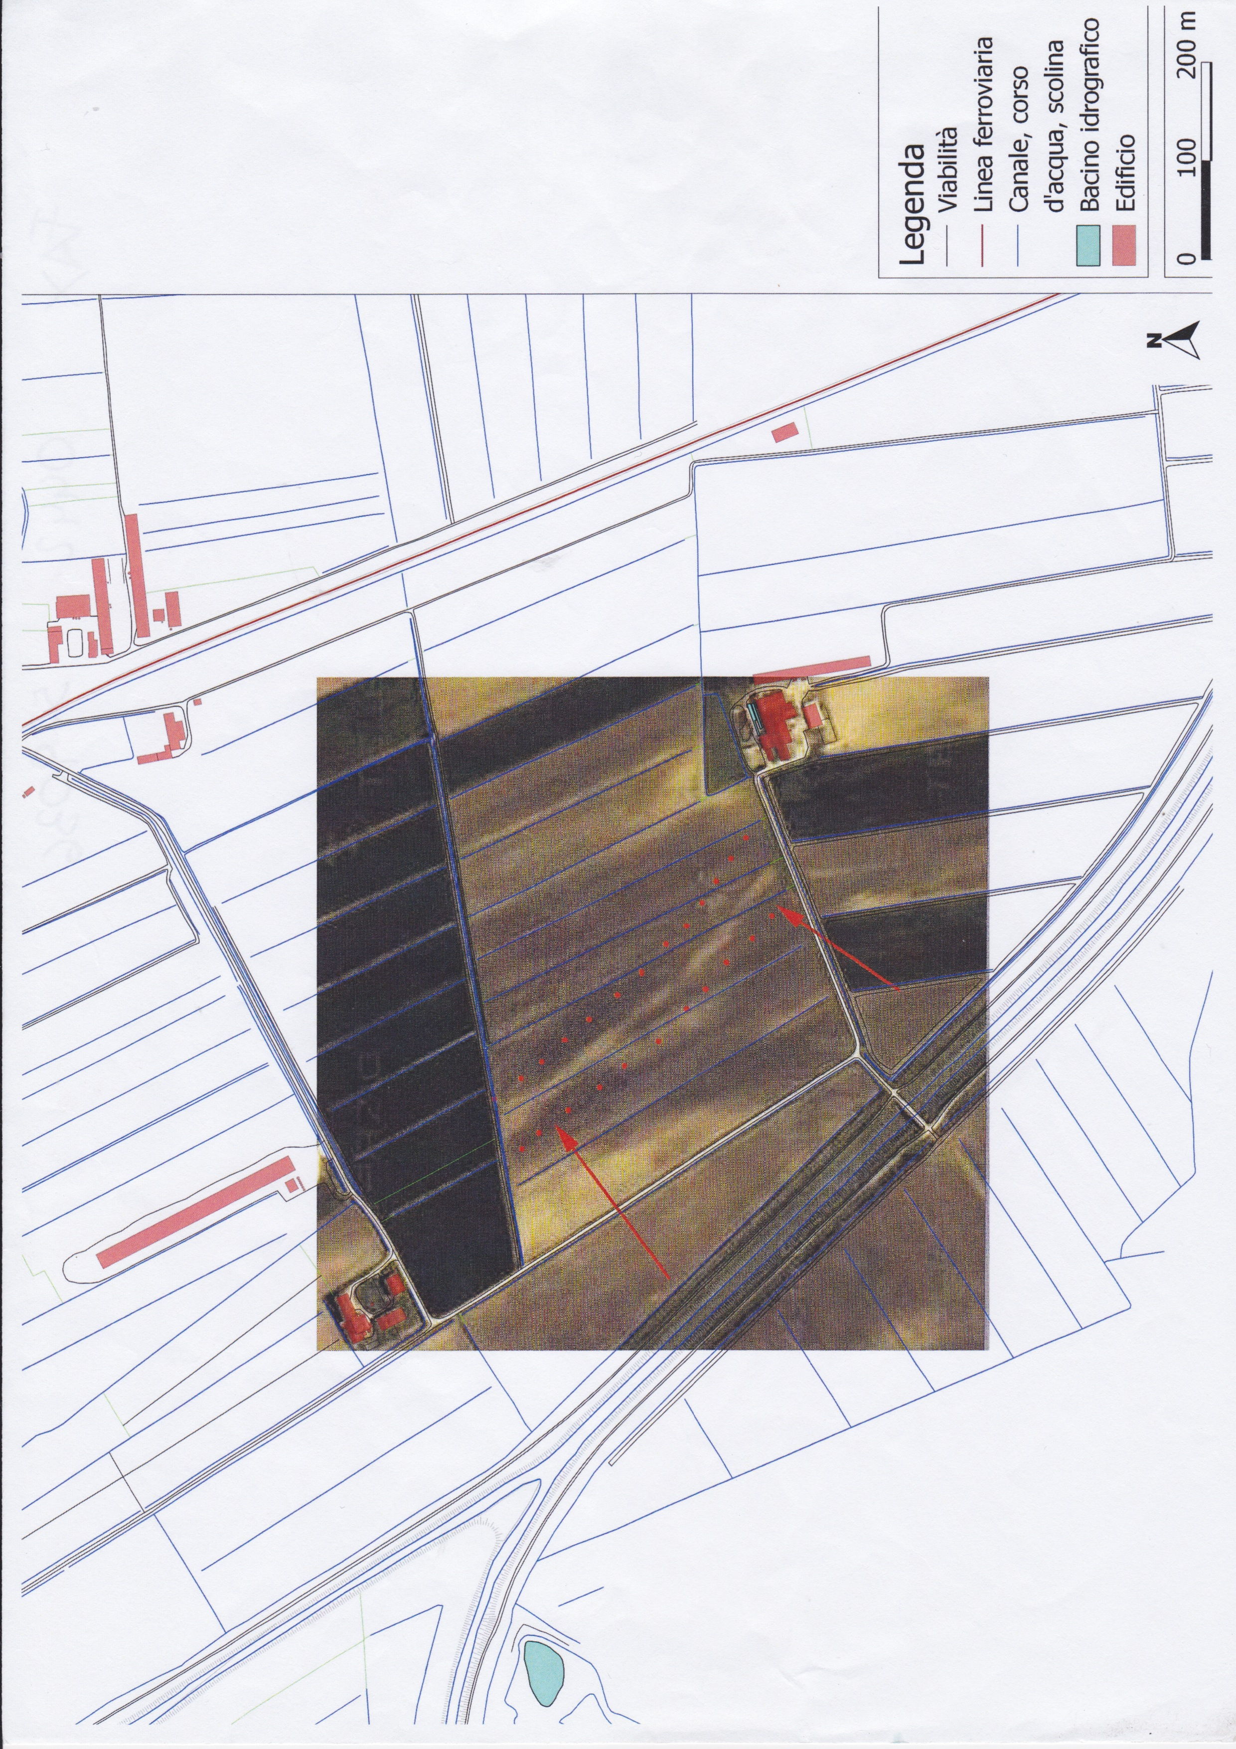
I lavori sul campo sono stati avviati nel 2014 con l’obiettivo di definire il tracciato, le caratteristiche tecniche e l’inquadramento cronologico dell’importante strada romana, che collegava Ostiglia (e quindi il Po) con Verona e da qui l’Oltralpe attraverso la valle dell’Adige. La strada, ben visibile in alcuni tratti nelle fotografie aeree (Fig. 1), non era mai stata oggetto di specifiche ricerche sul campo e di uno scavo.

Fig. 1. La traccia aerofotografica della strada romana (posizionata su un particolare della CTR) ove si sono aperte due trincee esplorative nel corso delle campagne di scavo 2014 e 2015.

Nella prima campagna di lavori (2014) si è aperta una trincea di scavo di 55 x 5 m per ottenere una sezione della strada e si sono condotte alcune ricognizioni archeologiche nei campi attraversati dall'antica direttrice viaria. Lo scavo ha portato alla luce un tratto della strada, evidenziandone la tecnica costruttiva e individuando sulla sponda del canale di deflusso occidentale due tombe a inumazione, con corredi costituiti da monete, balsamari vitrei, lucerne e originariamente segnalate da monumenti funerari in calcare veronese, di cui si sono raccolti frammenti iscritti e scultorei (in particolare una testa femminile e una zampa appartenenti alla statua di una sfinge). La coincidenza della datazione dei reperti più antichi dei corredi con quella delle fonti epigrafiche che pongono nell’età di Druso l’apertura della via Claudia Augusta dal Po all’oltralpe fa ipotizzare che la strada portata alla luce con gli scavi debba essere riconosciuta proprio con questa importante direttrice, oggetto di un lungo dibattito relativamente al tracciato.
Con la campagna 2015 si è aperta una seconda trincea che ha permesso di completare la raccolta di dati sulla strada e ha portato alla luce sulla sponda del canale laterale al tracciato una dozzina di tombe a incinerazione (in fosse terragne o a cassetta di laterizi, una in anfora segata). I corredi, nonostante gli intacchi subiti dalle tombe, erano complessivamente molto ben conservati e da un’analisi preliminare risultano databili tra la fine del I sec. d.C. ed il II sec. d.C.: si tratta di olpai, vasi potori, balsamari anche deformati dal calore, lucerne, monete (fig. 2).
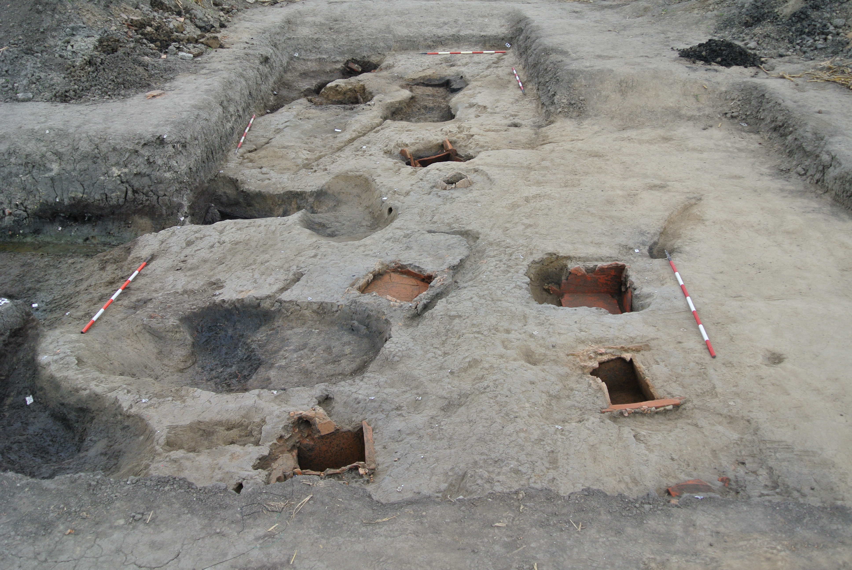

Fig. 2. Le tombe emerse nel corso della campagna di scavo 2015.

Nel 2016-2017 si è ampliato lo scavo della necropoli emersa nel 2015, portando alla luce un’altra quarantina di tombe molto simili a quelle già rinvenute nel 2015 e disposte lungo il fossato laterale alla strada, seguendo l’andamento del dosso. La campagna 2017 ha portato a due grandi novità: da un lato si è individuato il limite meridionale della necropoli in corrispondenza di un piccolo ponticello disposto sul fossato laterale per permettere la comunicazione fra la strada e la stessa necropoli; dall’altro si è capita la planimetria generale dell’area funeraria e la disposizione delle tombe su un’unica fila a sud, per poi allargarsi verso nord su due file parallele (come si era visto nel 2015-16) e proseguire fino all’estremità settentrionale su quattro-cinque file, tuttavia non regolari, ma organizzate secondo raggruppamenti. Un altro rinvenimento molto significativo del 2017 è stato quello di una sepoltura di inumato di giovane età al di sotto di una delle tombe a cremazione individuata nel 2016: i corredi delle deposizioni hanno mostrato una sincronicità fra i due rituali spiegabili probabilmente come la precisa scelta di un unico gruppo familiare.
Con lo scavo 2018 si intende cercare il limite settentrionale della necropoli nell’ipotesi che essa possa essere interpretata come l’area funeraria della vicina villa portata recentemente alla luce sempre in loc. Ronchetrin dalla Soprintendenza archeologica. Se questa ipotesi sarà verificata, sarebbe di grande interesse scavare la totalità delle tombe e avere un quadro di dettaglio sui deposti, tramite le analisi antropologiche già avviate sulle ossa e la terra di rogo in collaborazione con docenti della LM Quaternario, Preistoria e Archeologia. La necropoli di Gazzo Veronese verrebbe infatti a essere un interessante caso di necropoli prediale scavata nella sua interezza e quindi tale da fornire dati di grande rilevanza non solo sulle scelte locazionali delle aree funerarie rispetto a quelle abitate e sul rapporto villa rustica, tombe e strada, ma anche in merito agli abitanti e al personale di servizio della villa.

Notizie dei lavori/attività vengono date sulla pagina:
http://www.facebook.com/archeologiaGazzoVeronese/

